

10.11.2015

TZ: První ochutnávka z připravovaného alba Billy Barman je tady – singl Mladým chýbá vojna je překvapivě vážný

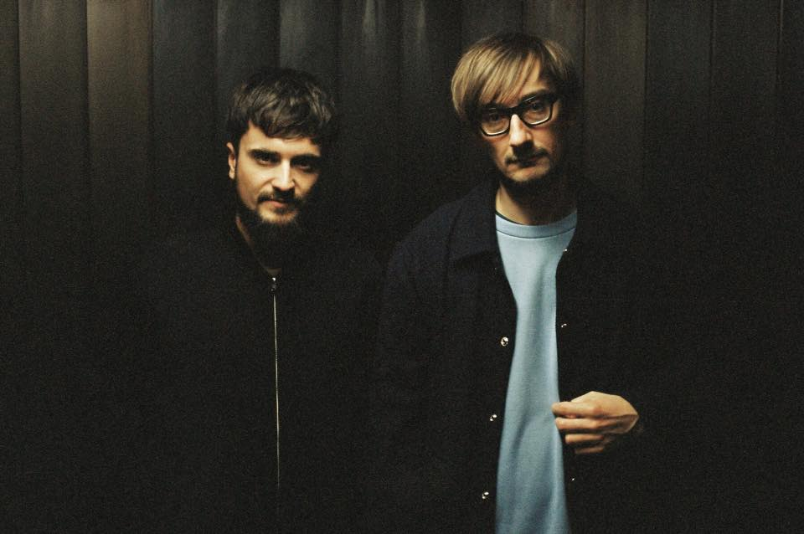

Billy Barman jsou v plné práci příprav nového alba. Právě nyní má premiéru první singl z desky, který dostal název Mladým chýbá vojna. Singl je první oficiálně vydanou skladbou z chystaného třetího alba, které by mělo vyjít v průběhu budoucího roku a je zatím nejdelší písní, kterou za celou éru svého fungování nahráli.

Písnička vznikla na jaře tohoto roku a kapela na ní pracovala ve studiu skoro pět měsíců. Nešlo o klasický tvořivý proces, kdy kapela nahodí píseň ve zkušebně, zaranžuje ji a jde ji nahrát do studia. Většina aranžmá vznikla přímo ve studiu. Jiné byly také postupy nahrávání, kdy například basová kytara byla nahrána jako úplně poslední nástroj. Specifickou tvář písni dodali zejména bicí, které obstaral hostující bubeník Ivan Kormaňák (první bubeník Billy Barman, momentálně působící v IMT Smile). V závěrečném sboru mohou fanoušci poznat hostujícího vokalistu Laskyho z kapely Para a Marka Rakovického z Lavagance, který je zároveň producentem nahrávky.

VIDEOKLIP KE ZHLÉDNUTÍ ZDE

Pilotní singl s vážnější a ponurou atmosférou dostal zajímavý vizuál, na kterém se podíleli převážně mladí filmaři a samotnou kapelu v něm neuvidíte. Produkci měl na starost Lousy Auber a nově vzniknuté slovenské filmařské studio Filmaari. Režie se chopila Jana Suržinová, za kamerou stála talentovaná Anna Smoroňová, střih obstaral Miro Cibi Gerbel.

Píseň má složitější strukturu, je složená z dvou hlavních celků, zdánlivě samostatných písní. Proto i klip je rozdělený na dvě části - část v městě a část v přírodě. Oba jsou propojené hlavní postavou mladého putujícího muže. O čem vlastně v klipu jde? Filmaři samotní o klipě hovoří, že jde o “jednoduchý příběh o putování za něčím, co je celkem blízko”.

